GeoGauss: A Multi-Master Geo-Replicated NewSQL Database

ABSTRACT
跨国企业开展的全球业务对地理分布式事务数据库有需求。 现有的最先进技术采用分片主从复制架构。 然而，单主模型可能会导致来自客户端的大量跨区域写入，并且分片架构需要多个往返确认（例如，2PC）以确保跨分片事务的原子性。这些缺点限制了性能并促使我们寻求另一种设计选择。 在本文中，我们开发了一个具有全副本多主架构的地理分布式 SQL 数据库 GeoGauss。为了有效地合并来自不同主节点的更新，我们提出了一个多主 OCC，它在每个 epoch 的基础上统一数据复制和并发事务处理。通过遵循确定性和乐观的合并规则，地理分布式服务器生成一系列全球一致的快照。 全功能SQL引擎、强一致性、高性能（弱隔离）的支持足以满足我们的需求。我们的地理分布式实验结果表明，GeoGauss 在 TPC-C 基准测试上比最先进的地理分布式数据库 CockroachDB 的吞吐量提高了 300 倍以上。

1 INTRODUCTION
全球公司已在全球许多国家/地区建立了数据中心。为了支持他们的全球业务，需要开发一个分布在多个不同地理位置的地理分布式事务 SQL 数据库。 地理分布式事务数据库的设计目标是高可用性、强一致性和高性能。
高可用性通常是通过冗余数据复制来实现的，冗余数据复制是将相同的数据副本存储在多个地理区域的过程。数据复制不仅有利于高可用性，而且有利于地理局部性和读取可扩展性，使数据副本靠近不同区域的用户，以减少读取延迟并进一步提高整体数据访问吞吐量。现有最先进的地理分布式事务数据库，例如 Google Spanner [32]、F1 [49]、CockroachDB [55]、YugabyteDB [20] 和 TiDB [47]，采用分片主从复制 架构如图 1(a) 所示。数据根据键范围划分为多个分片。 每个分片都被分配给一个主节点，服务于所有的写/读请求，它被复制并放置到多个地理分布的从节点，只服务于读请求。由于其单主架构，写-写冲突聚集在同一个worker中，以便轻松应对。 此外，分片可以分散写入请求以提高写入可扩展性。

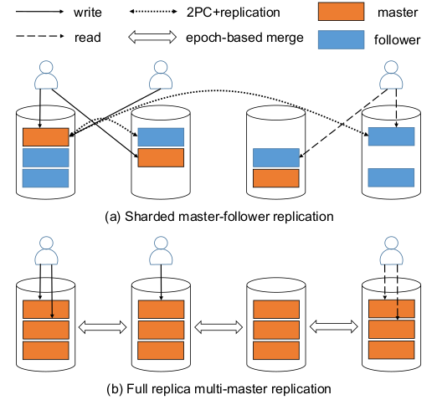
图 1：分片主从复制vs完整副本多主复制
分片主从复制架构相对成熟，在生产中被广泛采用 [32, 55]，但它存在几个缺点。1）主从复制的单主特性要求将所有客户端的写请求路由到单个主节点，这可能会导致大量的跨区域写操作，从而增加事务延迟，虽然这种缺点可以通过地理感知分区和区域分片放置来缓解[55]，但对于没有本地特性的应用程序来说，这种缺点仍然很严重。2）分片架构通常采用两阶段提交（2PC）协议来保证原子性。 由于每个分片有多个只读副本，因此需要检查主节点和从节点之间的读写冲突。 这使得分布式事务处理变得极其复杂，因为它需要协调者和全球分布式工作人员之间的多次往返确认，这进一步损害了性能。3）如果为业务扩展增加新的区域服务节点，分片架构需要重新分片数据以平衡工作量，这也是一个值得考虑的重大成本。
数据复制的另一种选择是全副本多主架构，如图 1(b) 所示，其中每个服务器维护一个完整的数据副本，所有服务器节点都服务于读取和写入请求。通过在每个区域中放置一个完整的副本，我们可以遵守本地写入/读取。 使用完整的副本，2PC 可以是不必要的，以确保原子性和一致性。近年来出现了许多多主系统，例如 Amazon Aurora [59]、MySQL Tungsten [17]、PostgreSQL BDR [11]、Calvin [57]、FaunaDB [6]、Anna [61] 和 Aria [39]。然而，要采用多主复制架构，需要解决三个关键挑战。
挑战 1：跨节点写入-写入冲突。与对相同数据的所有写入都路由到同一个工作线程的主从架构不同，在多主复制中，对相同数据的多个副本的并发更新可能会导致跨节点的写入-写入冲突。虽然这可以通过基于协调的协议（例如，2PC）来解决，但在地理分布式环境中它太重了。 我们通过采用无协调器冲突合并 技术来解决这一挑战 [54, 61]。状态更新及其本地时间戳信息在没有全局协调器的所有副本之间交换，并且写-写冲突在接收方基于预定义的规则（例如，先写入获胜）自动确定性地解决。这种无协调器的执行非常适合地理复制场景，其中副本之间的一致性最终通过合并所有更新来重新建立。 但是，在大多数事务性应用程序中，最终一致性是不可接受的。
挑战 2：强一致性。尽可能快地向用户响应已提交/已中止状态是可取的，但在所有副本达到一致性之前这是不允许的。

每个单个写操作都在所有副本上冗余地执行。添加更多副本将提高读吞吐量，但降低写吞吐量。我们通过分散SQL执行成本和只交换更新来解决这个问题。这反映了一致性和性能之间的根本矛盾。线性化作为最强的单对象一致性之一（即所有副本在每次操作后都达到相同的状态，有实时约束），需要昂贵的协调，这损害了性能，而最终的一致性（即所有副本都达到相同的状态，没有时间约束）在没有协调的情况下提高了性能，但可能会引起各种异常。我们通过引入基于 epoch 的合并来应对这一挑战，这是一种折衷方案（在实时同步合并和异步合并之间），可保证每个 epoch 之后的一致快照（例如，10 毫秒）。在从所有节点收集和合并一个 epoch 的更新后，在每个节点上运行一个确定性的合并规则，我们可以达到一个一致的 epoch 快照，并在每个 epoch 的基础上向用户响应 commit/aborted 通知。
挑战 3：写放大。主从复制系统和多主复制系统都存在写放大挑战。 每个单个写入操作都在所有副本上冗余执行。添加更多副本将增加读取吞吐量，但会降低写入吞吐量。我们通过分散 SQL 执行成本并仅交换更新来应对这一挑战。 也就是说，主节点独立处理其本地提交的 SQL 请求，并且只与其他节点交换生成的写入集。这样，SQL 执行的工作量就分散到了所有的 master 节点上。 在接收端，在收集一个 epoch 的所有更新后，在每个节点上合并相同批次的更新。 为了提高合并效率，我们提出了一种多主OCC，它统一了更新的合并和乐观并发事务处理。 这样可以缓解写放大问题，提高合并性能。
通过整合上述所有技术，我们基于华为的 openGauss MOT [26] 构建了 GeoGauss，这是一种针对多核处理器进行了高度优化的内存存储引擎。 总而言之，我们将我们的贡献列出如下。
- 一致的多主架构。与最先进的地理分布式数据库采用的分片主从架构不同，我们提出了一种提供强一致性的全副本多主架构。
- 高性能的多主OCC。我们提出了一个多主OCC，它将数据复制与乐观并发控制相结合。 它支持多个具有高并发支持的弱隔离级别。
- 地理复制的 NewSQL 数据库 GeoGauss。我们通过扩展华为的openGauss MOT引擎并进行丰富的优化以适应地理分布式环境，开发了一个具有完整SQL引擎的地理复制事务数据库GeoGauss。
我们的跨区域实验结果表明，在 TPC-C 基准测试上，GeoGauss 的吞吐量比最先进的地理分布式数据库 CockroachDB 提高了 380 倍，在 YCSB 上提高了 9.4 倍。GeoGauss 还显示出较低的写入延迟和极低的读取延迟。 此外，GeoGauss 具有良好的可扩展性在主节点较多的情况下。

2 BACKGROUND
地理数据复制系统具有三个关键优势，1) 高可用性，即使区域崩溃也允许系统继续服务；2) 地理局部性，使数据在地理上接近用户，从而减少延迟；3）读取可扩展性，可以通过横向扩展服务器数量来增加读取吞吐量。本节首先从不同维度回顾现有的复制系统，然后列出我们客户的具体要求。
表1：副本系统的对照
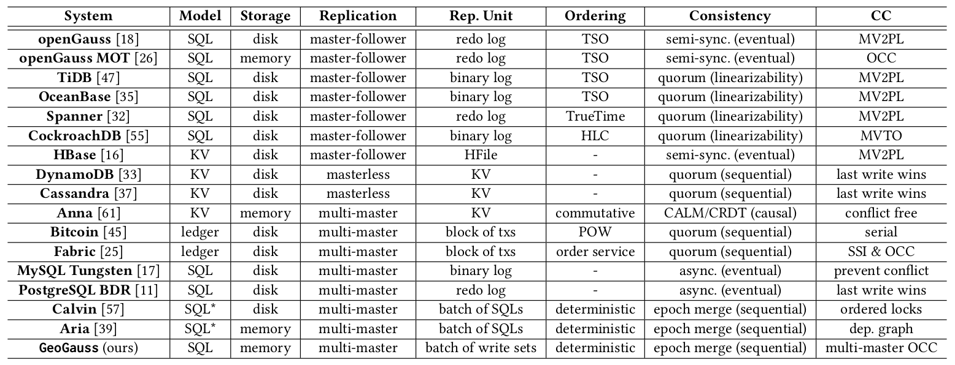
2.1 Replicated Data Systems
表 1 总结了几个复制系统及其关键特性。 我们接下来研究用于数据复制的关键技术。

2.1.1 复制架构。存在三种主要的复制架构，主从架构、多主架构和基于仲裁的无主架构。许多生产系统采用主从复制主要是为了支持冗余备份。例如，OceanBase [35]、PostgreSQL [19] 和 openGauss [18] 都采用主从模式通过其主备设置来实现高可用性。但是，需要将所有用户的写入请求路由到单个主服务器，这不适合用户跨区域分布的地理分布式数据库。使用无主（或无领导）复制，用户的写/读操作被发送到所有副本，并使用仲裁协议通过比较单调版本号来避免过时的读取。例如，DynamoDB [33] 和 Cassandra [37] 都通过无主复制提供高可用键值 (KV) 存储服务。但是，所有用户的写入请求都需要发送到多个地理远程服务器，成本高，不适合地理分布式场景。 通过多主复制，所有工作节点都可以为其本地用户提供读取和写入请求。它自然地适应了地理分布的要求。 除了表 1 中列出的系统之外，还有许多其他多主系统 [1、2、4]，例如 Tashkent [34]、STAR [41]、Galera Cluster [8] 和 ExtremeDB [5]。

2.1.2 不同数据模型的复制。 在过去的几十年里，数据库从 SQL 发展到 NoSQL，再到 NewSQL。 关系型 SQL 数据库和非关系型 NoSQL 数据库在存储数据格式上存在很大差异，即 SQL 数据库中的结构化数据和 NoSQL 数据库中的 KV。因此，用于数据复制的复制单元彼此不同。在关系数据库中，复制单元是二进制日志（存储相应 SQL 语句的逻辑日志）或重做日志（存储数据库更改的物理日志），而在 KV 数据库中（例如，HBase [16]、Cassandra [37 ]、DynamoDB[33]、FoundationDB [7] 和 Anna [61]），复制单元通常是 KV 对。另一种复制系统，基于账本的区块链系统，是针对拜占庭抵抗而出现的，例如Bitcoin [45] 和 Hyperledger Fabric [25]。区块链中的复制不是为了高可用性，而是主要为了拜占庭容错[52]。在区块链中，一个事务块在节点之间作为复制单元进行复制。在最近的确定性数据库系统中，例如 Calvin [57] 和 Aria [39]，在节点之间复制一批原始 SQL 语句以进行基于批处理的确定性执行。 但是，它们都只提供了简化的 CRUD 接口，而不是完整的 SQL 引擎。

2.1.3 副本的顺序和一致性。在主从架构中，一些数据库仅将副本用于备份和恢复（例如 MySQL [10]、HBase [16] 和 openGauss [18]），其中所有写入和读取请求都由单个主节点提供服务，因此在接受来自多个节点的请求时，无需处理顺序不一致问题。为了最大限度地提高性能，它们配置了异步复制或半同步复制[14]（对跟随者之一使用同步复制，对其他跟随者使用异步复制）。 这意味着在某个时间点可能无法保证所有副本的一致性（最终一致性）。另一组主流分片数据库（具有主从复制）提供线性化，不允许在实时更新后进行陈旧读取。例如，Google Spanner[32]依靠TrueTime（GPS和原子钟）实现全球时间顺序，CockroachDB[55]依靠混合逻辑时钟(HLC)，OceanBase[35]和TiDB[47]依靠集中式时间戳预言机(TSO)服务。Paxos 和 Raft 等基于仲裁的协议保证了副本的一致性。
许多 NoSQL KV 数据库采用无主复制，允许任何副本直接接受来自客户端的写入请求，而无需稳定的主副本。用户的写请求被发送到𝑤个副本，读请求也被并行发送到𝑟个节点接收不同的响应（即一个节点的最新值和另一个节点的陈旧值），需要𝑤+ 𝑟> 𝑛，其中 𝑛 是节点的总数。然后使用较新的版本号来确定最新值。 但是，这种没有稳定主节点的基于仲裁的方法会在性能上为此付出代价。 因此，无主数据库要么是为可以容忍最终一致性的用例而开发的，要么是为性能上的强一致性而开发的（例如，DynamoDB [33]、Riak [13] 和 Cassandra [37]）。
对于多主体系结构，MySQL和PostgreSQL都提供了跨站点多主复制的工具，如MySQL Tungsten[17]和PostgreSQL BDR[11]，但它们不能保证与异步复制的强一致性。区块链系统是一种特殊的多主复制系统，具有拜占庭容错能力。实现一致性的关键是如何在无信任环境下就交易顺序达成共识。无许可区块链，如比特币[45]和以太币[60]使用工作证明(POW)，让单个节点订购一个交易块，所有其他节点跟踪/验证这个交易块。许可的区块链，例如 Hyperledger Fabric [25]，利用排序服务来确定交易的全局顺序。 这样，这些区块链就可以实现顺序一致性。
与其他复制不同，无协调复制（例如，Berkeley Anna [61]）利用运算的数学属性（例如交换属性）来达到最终一致性或因果一致性，因为这些应用程序对操作顺序不敏感。 典型的工作包括Consistency As Logical Monotonicity (CALM)[23, 24, 27, 28, 30] 和无冲突复制数据类型 (CRDT)[22, 48, 53]。
确定性数据库采用了另一种一致性保证方法。多个主节点独立接受事务请求，并以批量方式在彼此之间交换，实现复制。在每个副本上，相同的事务集以确定的顺序分批执行。 在执行之前，所有节点都已就排序规则达成一致，例如根据全局唯一 ID。本质上，由于排序的确定性，它保证了顺序一致性并支持可序列化的隔离，例如 Calvin [57] 和 Aria [39]。

2.1.4 具有并发事务处理的复制。由于所有并发写入都在本地处理，因此传统的并发控制技术可以直接应用于单主架构。在分片数据库中，跨分片事务也需要两阶段提交（2PC）以确保原子性和一致性。 对于基于无主复制的 KV 存储，它们使用 last-write-win 冲突解决来处理对同一个 key 的多个并发写入。
对于多主复制，存在用于并发更新的各种冲突解决方法。最特别的是 Anna [61]，它自然是无冲突的，因为要求更新操作对执行顺序不敏感，例如，求并集和计数器。在比特币 [45] 中，首先解决 POW 难题的单个节点在没有并发的情况下连续执行交易。 在 Fabric [25] 中，所有对等节点基于先前的块快照并行执行其本地事务，然后基于顺序共识它们验证其执行并中止冲突事务，这结合使用可序列化快照隔离（SSI）[29 ] 和 OCC。MySQL Tungsten[17]只能主动防止冲突，PostgreSQL BDR[11]使用last-write-win来合并冲突。确定性数据库需要根据预定义的串行顺序执行事务，这对并发性有限制，因为操作系统以一种根本上非确定性的方式调度并发运行的线程。现有的确定性数据库依赖于依赖图（例如，Aria [39]）或有序锁（例如，Calvin [57]）来提供更多并行性，同时确保确定性。 与这些确定性数据库相比，我们的多主 OCC 系统具有明显的优势，这将在第 6 节中讨论。

2.2 Requirements
尽管提出了许多复制数据库，但华为顶级客户的需求驱使我们提出了新的OLTP数据库。以下描述了四个关键需求：
- 多主架构。 如第 1 节所述，多主架构更适合地理分布式场景。
- 功能齐全的 SQL 引擎。 高 SQL 覆盖率和互操作性是顶级客户的重要需求。
- 顺序一致性。 在异地复制设置下，需要副本的强一致性。 然而，线性化过于昂贵且不必要。 一点实时属性可以补偿性能，因为在大多数情况下顺序一致性就足够了。
- 具有弱隔离的高性能。电信服务提供商使用的许多 ICT 数据库都部署在异地复制环境下，例如运营支持系统 (OSS)、客户关系管理 (CRM) 和企业资源规划 (ERP)。它们要求高性能（即，高吞吐量和低延迟），但不需要强隔离级别。只需支持较弱的隔离（例如，读已提交）而不是可序列化就足够了。
现有的地理分布式事务数据库为线性化和串行化付出了太多，这不能满足我们的要求。 接下来，我们将介绍 GeoGauss。
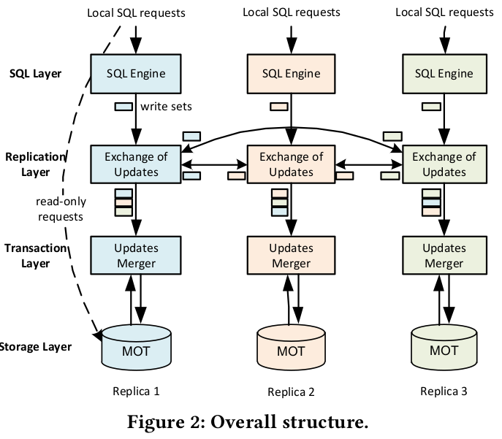
图 2：整体结构。
3 SYSTEM OVERVIEW
本节提供 GeoGauss 的系统概述。 整体架构如图2所示。下面我们介绍GeoGauss的关键特性。
openGauss 的扩展。GeoGauss 是基于华为的关系数据库管理系统 open-Gauss [18] 开发的。我们依靠它的 SQL 引擎并为多主复制添加了一个复制层。只有本地 SQL 引擎生成的写入集在主节点之间交换。 我们实施确定性合并，合并从多个远程服务器收集的更新。合并由多个线程执行，与并发事务处理统一。并发确定性合并是基于openGauss的内存优化存储引擎MOT[26]实现的，MOT是一种高性能的基于行的内存优化事务存储引擎（row-store），使得事务处理同时启动。 我们主要增加了通信模块和epoch管理模块，修改了MOT的事务处理引擎。
具有完整 SQL 引擎的多主架构。我们的系统包含多主机架构下的多个区域服务器。每个区域主服务器接受本地用户的 SQL 请求，并通过解析器、优化器和 SQL 执行引擎将高级 SQL 语句转换为低级读写请求。每个 SQL 事务由单个线程处理，并且在提交/中止之前不会释放其私有资源。发送/接收缓冲区管理经过优化以流水线化复制和合并更新。每个区域服务器根据本地副本（即最后一致的快照）独立处理其本地 SQL 请求。
本地副本的乐观读取。只读事务直接与快照读取结果一起提供，以实现低延迟。对于包含写操作的事务，我们对最新的快照（即最近的一致本地副本）执行乐观读取。如果在数据复制之前发现事务的读取集变得陈旧，则事务将根据不同的隔离级别中止。本地副本的乐观读取有助于提高较弱隔离级别下的读取性能。
基于Epoch的副本更新。所有主服务器都会定期（每个 epoch）交换它们的本地更新，以提高效率和一致性。与执行（SQL 语句的）逻辑复制的确定性数据库不同，GeoGauss 采用一种物理复制，在主服务器之间交换写集。每个节点 𝑎 在 epoch 𝑖 中收集所有本地事务 𝑊𝑎𝑖 的写入集，并在 epoch 𝑖 结束时将它们发送到所有其他节点。作为接收者，节点𝑎必须在生成epoch 𝑖的快照𝑆𝑖之前从所有其他对等节点接收远程更新𝑊𝑖，基于快照Si生成其epoch（𝑖+1）的写入集𝑊𝑎𝑖+1。请注意，复制的写入集包含由本地 master 分配的每个事务的提交序列号 (csn)，它是全局唯一的，将用于确定性更新合并过程。我们依靠同步的本地时钟来分配 csn 和 epoch 编号。 这既不会影响正确性，也不会影响一致性，只会损失一点实时性，这将在 4.3 节中详细说明。
将更新与事务处理合并。在每个主节点从所有远程服务器收集所有更新后，它执行更新合并以解决冲突（即，确定要提交或中止的本地事务）。基于考虑事务可以（指示执行顺序）的确定性合并规则，保证合并后的副本状态在所有主节点之间保持一致。然后将成功提交的插入、删除和更新应用到存储引擎，并用于更新 MOT 索引 [26]，这是一个并发优化的 Masstree [44]。按照传统观点，数据复制和并发事务处理是分开设计的，失去了获得更高性能的机会。 我们通过耦合更新合并和乐观并发控制来支持高吞吐量事务处理，这将在第 4 节中详细说明。
美食
4 MERGE OF UPDATES WITH CONCURRENT TRANSACTION PROCESSING
本节介绍从远程主机收集的更新如何有效地与一致性保证合并。为了充分利用并发性，我们在 4.1 节提出了一种跨节点乐观并发控制算法，统一了更新的合并和并发事务处理。然后，我们将在 4.1.5 节中介绍我们系统支持的隔离级别。 最后，我们在 4.3 节证明了正确性和一致性保证。

4.1 Multi-Master OCC
通过只交换写集（数据的更新），更新的合并和并发事务处理可以通过我们的多主OCC算法统一起来，该算法在每个epoch的基础上执行。epoch 是一个很短的时间段（我们系统默认为 10 毫秒），并且 epoch 的数量是根据物理时间单调递增的。从每个副本的角度来看，一个全局一致性的快照i将会被实现，一旦epochs 0,1,…, i从本地和所有其他对对等节点收集到，此时epoch i的本地事务可以返回提交/中止响应。在获得全局一致的快照 (𝑖- 1) 之前，不允许主节点处理 epoch 𝑖 的更新。换句话说，我们必须基于最近的快照执行事务。否则，它可能会根据不一致的快照执行事务并合并更新，这会损害正确性。 我们将在 4.3 节详细说明正确性问题。

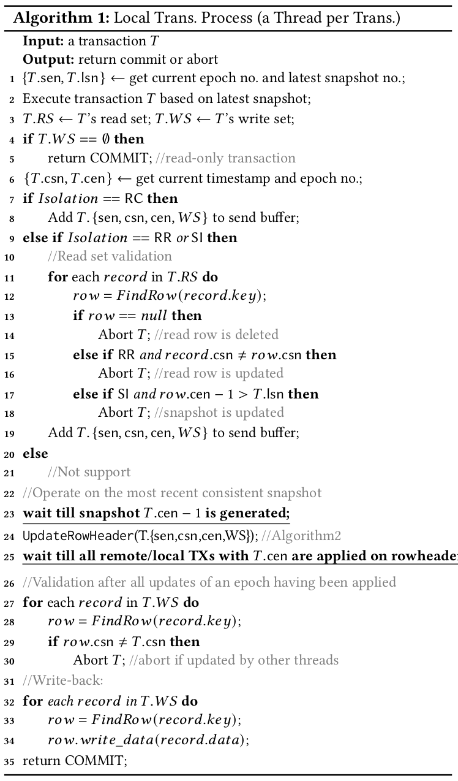
4.1.1 本地事务的生命周期。
一个事务从客户端提交到本地服务器，其中为每个事务分配一个线程。算法 1 描述了每个线程的事务处理逻辑。当事务进入 MOT 执行时，一个开始 epoch 号 (sen start epoch number) 和一个最新的快照号 (lsn lastest snapshot number) 被分配给这个事务（第 1 行）。lsn是服务器当前维护的最新的全局一致的快照号，用于快照隔离中的读集验证。然后使用生成的读取集𝑅𝑆和写入集𝑊𝑆作为输出执行事务（第 2-3 行）。如果这是一个只读事务，则直接返回最近快照的读取结果（第 4-5 行），因为它只发生在本地，不会损害顺序一致性。
对于包含写操作的事务，我们的多主OCC要求每个事务记录一些元信息用于合并冲突。具体来说，一个事务被分配了一个提交epoch 号（cen commit epoch number）和一个提交序列号（csn commit sequential number）（第6行）。cen 是当前物理epoch号，用于确定尝试一起提交的事务批次，包括具有相同 cen 的本地和远程事务。时间戳及其本地服务器 id 用于生成全局唯一的 csn，用于确定同一 epoch 内的执行顺序。此外，事务的写入集𝑊𝑆 连同它的 {sen, csn, cen} 被添加到发送缓冲区以发送到远程对等点。GeoGauss 支持多种隔离级别，例如，已提交读 (RC)、可重复读 (RR) 和快照隔离 (SI)。 它们在处理逻辑上是不同的（第 7-21 行），这将在 4.1.5 节中讨论。
对于epoch是𝑇.cen的事务，放置一个同步点以等待生成 epoch (𝑇.cen - 1) 的最新快照（第 23 行）。快照 (𝑇.cen - 1) 是通过合并 epoch (𝑇.cen - 1) 的所有本地和远程事务来生成的。这保证操作应用于最近的一致快照，否则它可能会在更新合并期间带来不确定性并导致副本快照不一致（参见第 4.3 节）。
然后，UpdateRowHeader 函数被启动（第 24 行），它通过操作共享表来定义并发更新的合并规则（参见第 4.1.2 节和算法 2）。Row header存储每一行的元信息{sen, lsn, csn, cen}，表示任意事务线程对该行的更新历史，用于OCC的预写。例如，假设一个事务𝑇首先更新了一个row header，即通过𝑟𝑜𝑤.csn = 𝑇.csn更新行头，然后被其他线程覆盖导致𝑟𝑜𝑤.csn ≠ 𝑇.csn，𝑇 将在验证阶段（第 27-30 行）中止。这意味着在同一行上存在写-写冲突。根据确定性冲突合并规则，只有一个写入可以成功提交，其他写入被中止。值得注意的是，由中止事务更新的其他行row header需要回滚。
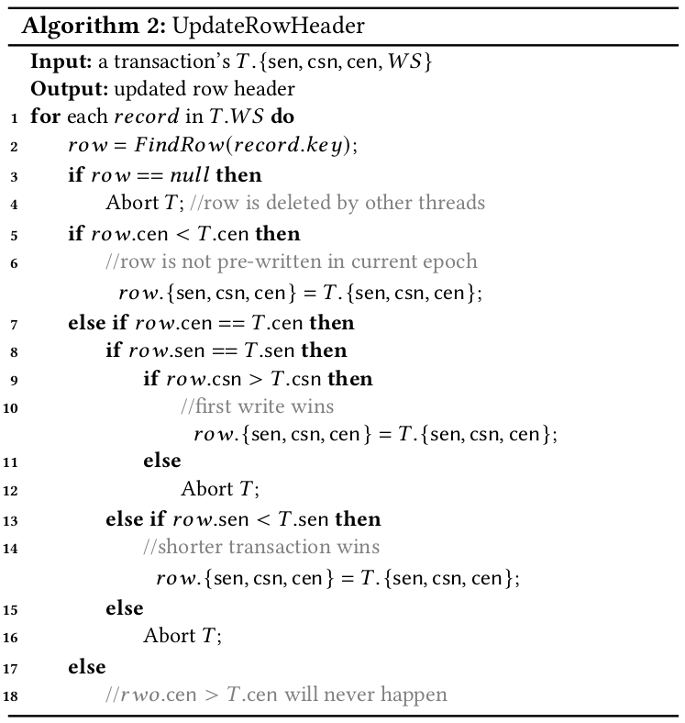
直到epoch 𝑇.cen 的所有本地/远程事务被收集并应用于row header（第 25 行），事务 𝑇 的验证阶段才能开始。通过确保没有任何更新被丢失，这对于正确性至关重要。 如果事务没有遇到写-写冲突或在冲突合并过程中获胜，则允许提交。该事务的写入数据用于更新所涉及的行（第 32-34 行）。 在所有具有相同提交epoch号 cen 的事务都被处理（提交或中止）并应用到表上之后，这意味着生成了epoch cen 的新快照。
4.1.2 row header更新规则。UpdateRowHeader 由多个线程同时启动，其中所有事务线程都尝试同时更新RowHeader。如果发生并发写入，我们会遵循一些规则来确定成功的写入，如算法 2 所示。为了便于说明，我们关注更新事务。 1）如果写入行为空，这意味着它刚刚被其他线程删除，我们中止这个事务（第3-4行）。2) 如果写入行尚未在当前 epoch (𝑇.cen) 中预先写入，即 𝑟𝑜𝑤.cen < 𝑇.cen，我们为候选提交更新其row header（第 5-6 行）。 否则，该行已被其他线程在当前 epoch 更新，即𝑟𝑜𝑤.cen == 𝑇.cen。 请注意，由于在完成epoch 𝑖（算法 1 中第 23 行的同步点）的所有更新合并之前，永远不会调用 UpdateRowHeader 来合并epoch (𝑖+1) 的更新，所以row.cen > 𝑇.cen 永远不会发生。3) 我们通过比较它们的 𝑇.sen 来让较短的交易获胜，即 𝑟𝑜𝑤.sen < 𝑇.sen。具有较大 𝑇.sen 的事务意味着它更接近当前 epoch 𝑇.cen（因为 𝑇.cen - 𝑇.sen 更小）并且很可能提交（第 13-16 行）。4）假设同样的sen，我们使用csn来确定顺序，遵循先写胜出的规则（第8-12行）。请注意，对于插入请求，FindRow 函数无法定位该行。 此外，多个并发插入事务可能会插入同一行。我们使用临时表来存储插入的行，以处理同一时期内的插入冲突。 我们没有调用依赖表索引的 FindRow，而是使用临时表来存储新插入的数据。

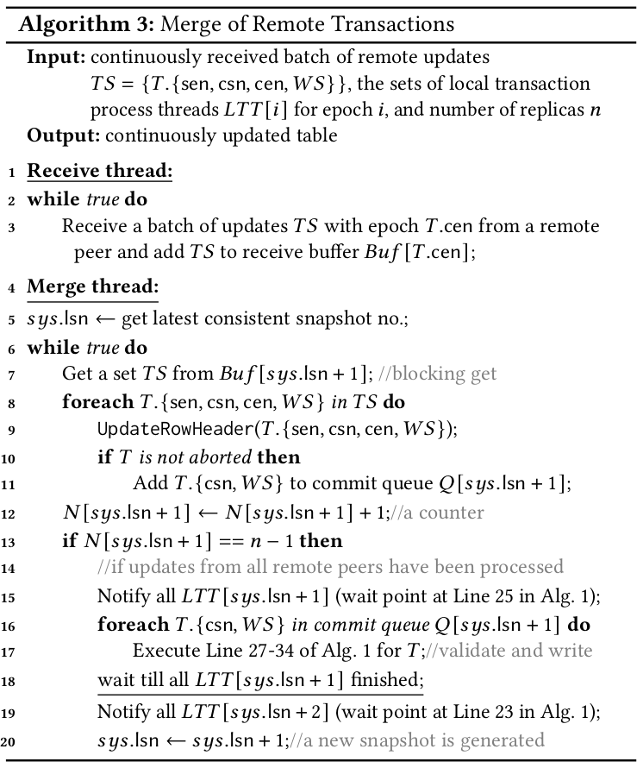
4.1.3 合并远程更新。远程更新的合并和本地事务处理同时运行并相互交错。在每个主节点上，多个接收线程和合并线程不断运行，如算法3所示。接收线程不断接收来自远程对等方的更新𝑇𝑆，并将它们与提交epoch号𝑇.cen 信息临时存储在接收缓冲区中（第 2-3 行）。假设𝑠𝑦𝑠.lsn 是最新的全局一致快照的编号（第 5 行）。 合并线程根据最新的表状态（即快照𝑠𝑦𝑠.lsn）合并epoch（𝑠𝑦𝑠.lsn + 1）的更新，并将一一生成一致的快照。具体来说，如果缓冲区中存在 epoch (sys.lsn + 1) 的远程更新，它会通过调用 UpdateRowHeader 函数来处理它们（第 7-9 行）。未中止的事务被推入提交队列𝑄[𝑠𝑦𝑠.lsn + 1]（第 10-11 行）。如果来自所有远程对等点的 epoch (𝑠𝑦𝑠.lsn + 1) 更新已被完全处理，它会通知所有等待完成合并的本地事务线程 (𝑠𝑦𝑠.lsn + 1) 并触发验证和写入- 返回提交队列中的每个更新（第 15-17 行）。一旦 epoch 的所有本地线程 (𝑠𝑦𝑠.lsn + 1) 完成，就意味着实现了新的一致快照。 合并线程立即通知所有等待这个最新快照的本地事务线程下一个 epoch（第 18-20 行）。

4.1.4 乐观并发控制。通过允许所有本地事务线程和合并线程同时预写行row header来启动更新的合并。然后在验证阶段，只有在row header上预写没有被其他线程覆盖的事务才被允许提交，以保证原子性。这与 OCC 非常相似。与传统 OCC 的区别在于两个事实。 1) 预写可以来自远程工作者，他们的 {sen, csn, cen} 由远程源工作者分配。序列号的唯一性是实现一致性的关键，这将在 4.3 节中说明。 2) 预写和验证是在每个 epoch 的基础上执行的。在生成快照 𝑖 之前，无法开始 epoch (𝑖+1) 中的事务预写。在 epoch i的所有更新完全应用于row header之前，无法开始 epoch (𝑖+1) 中的事务验证。

4.1.5 隔离。弱隔离模型不能保证序列化能力，但是数据库管理员和应用程序开发人员经常认为它们对并发性的好处超过了使用它们可能产生的一致性异常的代价。GeoGauss 支持多种弱隔离级别，如算法 1 所示，允许用户为自己的特定应用选择最佳的一种。
Read Committed (RC).对于 epoch 𝑇.cen 的事务 𝑇，我们的系统中只能访问作为快照提交的数据，因此对 RC 隔离的支持很简单。没有一个本地事务被中止，所有这些事务都用于生成写入集。它的写集𝑇.𝑊𝑆 连同它的元数据被立即添加到发送缓冲区（第 8 行）。请注意，它不能保证读取最新的已提交数据，因为可能尚未生成最新的快照𝑇.cen – 1。
Repeatable Read (RR) and Snapshot Isolation (SI).作为一个单一版本的内存数据库，我们主要通过乐观的方法来实现 RR 和 SI，即读取集验证。1) 如果之前读取的记录被删除，则事务在这两个隔离级别下中止（第 13-14 行）。2）事务执行过程中，每读取一条记录，该行的csn就更新为记录的csn。 如果一行在第一次读取后被其他线程更新（即𝑟𝑜𝑤.csn≠𝑟𝑒𝑐𝑜𝑟𝑑.csn），则事务在 RR 隔离下中止（第 15-16 行）。3）如果事务的读取行在新快照中更新（快照𝑟𝑜𝑤.cen - 1，由于第23行的同步点），因为它开始了执行（快照𝑇.lsn），初始读取的快照被更新（即𝑟𝑜𝑤.cen−1 > 𝑇.lsn)，这违反了 SI。事务在 SI 下中止（第 17-18 行）。 只有通过读取集验证的事务才会被发送出去（第 19 行）。
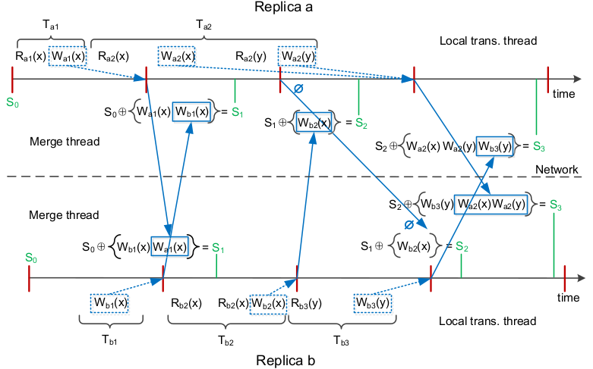
图 3：具有两个副本的多主 OCC 的说明性示例。 每个副本 𝑎 独立地接受本地事务，例如 𝑇 𝑎1 和 𝑇 𝑎2 。 𝑅𝑎1（𝑥）和𝑊𝑎1（𝑥）分别表示对数据项𝑥的读取和写入操作。 红线是时代边界。 两个副本的本地时钟时间不需要同步。 绿色 𝑆 𝑖 是全局一致的快照。 蓝色框表示从远程对等方接收到的写入集。
4.2 Illustrative Example
我们在图 3 中提供了一个说明性示例，展示了我们的算法如何处理两个副本。每个副本同时运行多个本地事务处理线程和合并线程。假设开始时两个副本之间的一致快照𝑆0，副本𝑎 和𝑏 独立执行本地事务并独立生成它们的本地写入集。对于完成执行的事务，它们的写入集（更新）在每个 epoch 结束时在副本之间交换。在节点接收到第一个 epoch 的所有远程更新后，这些更新与本地写入集合并，以根据确定性合并规则解决写入-写入冲突（参见算法 2），并应用于原始快照 𝑆0 以生成 新快照，即𝑆1 = 𝑆0 ⊕{𝑊𝑎1 (𝑥),𝑊𝑏1 (𝑥)}，其中⊕代表确定性合并操作。接下来，当本地对于epoch cen的快照生成好之后，具有提交epoch号测n的本地事务将会被主机返回提交或者中止的通知消息。
长期事务。只有当事务在 epoch 𝑖 完成执行时，我们才能在 epoch 𝑖 结束时发送其写入集。例如，𝑇𝑎2 是一个长期运行的事务，它跨越三个 epoch 并在 epoch 3 结束，它的写入集 {𝑊𝑎2 (𝑥),𝑊𝑎2 (𝑦)} 在 epoch 3 结束时一起发送出去。事务可能由于违反隔离要求而中止，例如，读取集在 RR 隔离下更新。然而，如果一个 epoch 没有更新操作，我们应该发送一个空消息，以防止远程节点无休止的等待。
网络延迟。由于网络延迟，两个副本可能不会在同一时间点准确地达到一致的快照，但它们会在某个时间点达到i。这不会阻塞系统运行，也不会影响顺序一致性（参见第 4.3 节）。例如，快照 𝑆2 在副本 𝑎 的 epoch 3 和副本 𝑏 的 epoch 4 生成。𝑇𝑏3 的写入集 𝑊𝑏3 (𝑦) 在 epoch 3 结束时定期发送到副本 𝑎。但是，epoch 𝑖 的更新合并在生成快照 (𝑖- 1) 之前无法开始（算法中的第 23 行）。 例如，epoch 3 的本地更新𝑊𝑏3 (𝑦) 不能与快照𝑆1 合并，而只能与快照𝑆2 和 epoch 3的更新 (𝑊𝑎2 (𝑥) 和𝑊𝑎2 (𝑦)) 合并到生成𝑆3 。
隔离。违反隔离的事务在它们的写集被发送之前在读集验证期间被中止。使用 RC，由于事务只能从快照中读取已提交的数据，因此它永远不会中止，即使它可能从非常旧的快照中读取。使用 RR，如果读取的数据过时，事务将被中止。 例如，𝑇𝑏2 将在 RR下被中止，因为它的第一个读取 𝑅𝑏2 (𝑥) 是 𝑆0 中的 𝑥，而它的第二个读取 𝑅𝑏2 (𝑥) 是 𝑆1 中更新的 𝑥。使用 SI，如果事务的读取快照过时，事务将被中止。 例如，𝑇𝑎2 将在 SI 下中止，因为它的第一次读取 𝑅𝑎2 (𝑥) 是基于 𝑆0 而它的第二次读取 𝑅𝑎2 (𝑥) 是基于 𝑆1 。

4.3 Consistency of Replicas
我们提供了两个引理和一个定理来展示 GeoGauss 如何保证副本的一致性。
引理 1. 在多主OCC之后，读操作不会影响副本的一致性。
证明。在我们的系统中，每个主节点对快照执行本地读取，然后生成写入集。即写集由单个源worker生成，然后发送出去进行写-写冲突合并。无论事务读取哪个快照（旧的或新的），写入数据在发送出去之前对于事务都是确定性的。读取操作的一致性只会影响隔离属性，因此违反隔离约束的读取不一致的事务将被中止而不产生更新。只有更新才能影响副本的状态。 因此，读操作不会影响副本的一致性。
引理 2. 假设初始数据库状态𝑆𝑖和一组更新𝑇𝑆={U (𝑇1 ), U (𝑇2 ),..., U (𝑇𝑛)} 其中 U (𝑇𝑖)= 𝑇𝑖{sen, csn, cen,𝑊𝑆}。无论这些更新输入的顺序如何，算法 2 都会产生确定性状态 𝑆𝑖+1 。
证明。 算法2用于合并写-写冲突。 基本上，合并规则是通过比较元组 {sen, csn} 来定义的（第 8-16 行）。我们定义一个在更新集合TS上的偏序关系<，通过制定任意两个更新 U (𝑇𝑖) 和 U (𝑇𝑗)，如果 U (𝑇𝑖)< U (𝑇𝑗) 如果(𝑇 𝑖.sen > 𝑇 𝑗.sen) 或 (𝑇 𝑖.sen == 𝑇 𝑗.sen 和 𝑇 𝑖.csn < 𝑇 𝑗.csn)。因为𝑇.csn是根据𝑇的源worker id和源worker分配的提交时间戳生成的，全局唯一，所以任意两次更新之间必须有严格的顺序。对于行 𝑥 上的冲突更新，算法 2 允许以“最小”（根据偏序“<”）提交的事务 𝑇 的更新。也就是说，成功更新的集合总是等于{{𝑥∈ WS : 𝑇 𝑖∈ C(𝑥)}| U (𝑇 𝑖)< U (𝑇 𝑗),∀𝑇 𝑗∈ C(𝑥)},其中x是一个表的一行，WS ={𝑇 1 .𝑊 𝑆∪𝑇 2 .𝑊 𝑆∪...∪𝑇 𝑛.𝑊 𝑆}是所有事务写集的并集，C(𝑥)表示一组对行x的写的事务。因此，在初始状态 𝑆 𝑖 的情况下，无论这些更新输入的顺序如何，在更新集上隐式定义的确定性顺序（最小获胜）将保证确定性输出 𝑆𝑖+1。
定理 3. 遵循多主 OCC（算法 1,2,3）的 GeoGauss 在 epoch 的粒度上保证副本的一致性。
证明。 引理 1 指出读操作不会影响副本的一致性，因此我们只专注于研究写操作的影响。引理 2 指出，给定一批更新和一个初始状态，无论这些更新的非确定性输入顺序如何，输出状态都是确定性的。为了实现副本的一致性，保证 1）相同的初始状态和 2）所有副本上相同的更新批次是至关重要的。首先，算法 1 中的第 25 行和算法 3 中的第 18 行的同步点确保每个副本运行相同批次的更新，即合并了一个时期的所有本地/远程更新。其次，算法 1 中第 23 行的同步点和算法 3 中第 5 行的最新快照号验证确保了 epoch (𝑖+ 1) 的更新应用于快照 𝑖，从而保证了相同的初始快照。因此，副本的一致性在 epoch 的粒度上得到保证。
对本地副本的读取操作不会在副本之间交换。在每个单独的副本上，写操作的一个时期的顺序是确定的和一致的。一个epoch内的写操作顺序在每个单独的副本上是确定的和一致的。

5 IMPLEMENTATION
我们通过扩展 MOT 存储引擎实现了基于 openGauss 2.0.0 [18] 的 GeoGauss。我们添加了几个关键组件，包括 epoch 管理、事务处理和通信模块。GeoGauss 的数据流如图 4 所示。下面讨论一组实现细节。
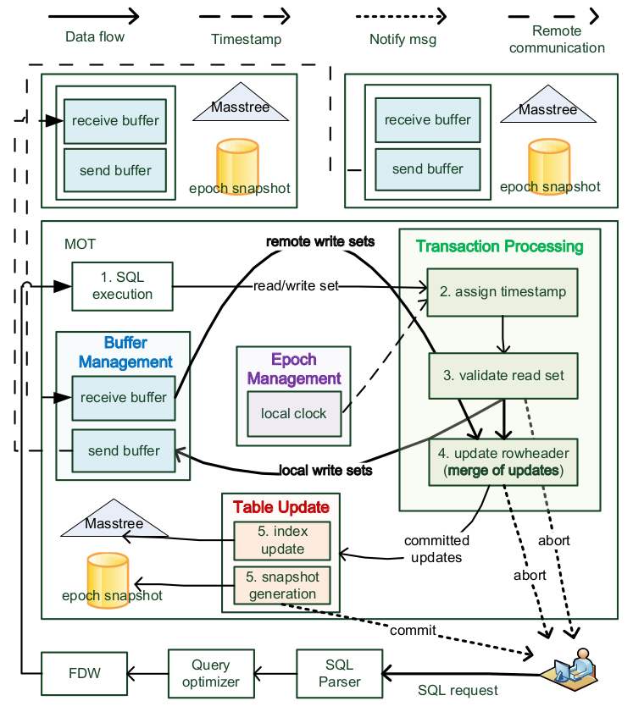
图 4：GeoGauss 的数据流。
线程阻塞和唤醒。正如以上提到的，可能会阻塞大量线程等待通知信号（例如，当生成新快照时）。线程进入阻塞阶段和通知线程的信号可能同时发生。如果线程错过了通知信号，它将被永久挂起。为了避免异常，我们让每个线程休眠并定期主动检查条件，这适用于少量线程。另一方面，我们可以引入互斥锁来防止并发异常。但是这些共享互斥锁的线程必须被一个一个串行地调用。为了最大化并行性，我们进一步创建了多个互斥锁，并使每个互斥锁仅由不相交的线程子集共享。 这样可以有效缓解线程通知的突发情况。
通信。我们依靠 Protocol Buffers [12] 来压缩主节点之间传输的缓冲写入集。此外，我们更喜欢轻量级的 ZeroMQ [15]（发布-订阅模式）来实现节点之间的高效数据传输，而不是 openGauss 使用的重量级 gRPC [9] 进行主备通信。
流水线。如图 3 所示，发送缓冲区中的写入集数据在每个 epoch 结束时被打包并一起发送出去。这可能会占用计算资源并导致网络突发。为了重叠通信和计算，我们引入了流水线技术，以流线型的方式以小批量发送写入集。需要注意的是，流水线通信中需要发送一个表示epoch结束（根据物理时间）的EOF消息，以便接收方保证一个epoch事务的完整性。
零拷贝发送和接收。我们通过零拷贝进一步改进了流水线方法。通常，当用户进程必须执行系统操作（例如从网络设备读取数据或向网络设备写入数据）时，它必须执行一个或多个系统调用，然后操作系统在内核空间中执行这些系统调用。我们没有将传输的数据用Protocol Buffers打包，而是通过零拷贝复制写集数据并直接发送出去。 这可以消除序列化和反序列化的成本。

6 DISCUSSION
Transaction-based vs. Batch-based vs. Epoch-based.传统倾向于一个一个地处理事务。在高争用工作负载和地理分布环境下，由于每个单独事务的协调成本昂贵，这是次优的。我们的多主 OCC 算法也可以稍作改动，以支持基于事务的冲突合并。然而，这带来了更多的复杂性来确保副本的原子性和一致性。另一种选择是基于批处理的处理（例如，确定性数据库 [39, 57]），它限制了每个批处理的更新次数，而不是固定时间段。基于批处理的方法可能由于事务之间的工作负载不平衡而具有不理想的性能，特别是对于长时间运行的事务，这是由于批处理之间的障碍造成的。我们基于 epoch 的多主 OCC 根据本地时间及其提交时间（即 cen）将事务划分为多个单独的子集。长时间运行的事务的更新将在以后的 epoch 中合并，而不会阻塞整个合并过程。两个子集中事务之间的依赖关系由单调增加的快照数保证，同一子集中事务之间的依赖关系由算法 2 定义的确定性顺序来保证。此外，基于 epoch 和基于批处理的方法在容错方面的成本较低，因为共识和持久性是建立在一组事务而不是单个事务上的。
Epoch的长度。直观地说，epoch 长度应该设置得比往返时间（RTT）长。直观地说，epoch 长度应该设置得比往返时间（RTT）长。 但由于具有无协调特性的确定性执行，因此没有必要这样做。与依赖于远程服务器对远程数据有效性的确认（例如，通过锁定）的基于协调的方法（例如，2PC)不同，我们的多主OCC仅验证一个epoch内的更新完整性（即，从接收方的角度收集了来自所有对等方的更新）并且在继续之前不需要与远程对等点（具有一个或多个 RTT）进行协调。尽管无论网络 RTT 如何都可以设置 epoch 长度，但它受到我们的服务模型的限制。我们的系统扩展了 openGauss 并重用了它的服务模型。分配一个线程来为提交的事务提供服务，并且在事务提交或中止之前不会释放其资源。在此之前，这些服务线程可能会被阻塞并停止服务其他请求。设置较短的 epoch 长度可以增加更新交换的频率，从而缩短确认时间，这不仅可以减少阻塞时间以提高吞吐量，还可以减少延迟。然而，过于频繁的通信和更新合并会增加超过收益的调度成本。 我们将在第 7.6 节中实证研究权衡。
与确定性数据库的区别。现有的确定性数据库 [6, 21, 39, 40, 50, 51, 56, 57] 将批量 SQL 事务请求复制到多个主节点。在收集了同一批次的所有事务之后，每个副本都需要按照预先定义的顺序执行这些事务。此要求比执行可序列化（仅要求事务根据某些串行顺序执行）所需的要求更严格，因为操作系统以一种基本不确定的方式调度线程 [21]。现有的确定性数据库依赖于单线程有序锁（例如，Calvin [57]）或依赖图解析（例如，Aria [39]）来支持并发，同时确保确定性的串行顺序。与允许应用程序在冲突事务之间进行更多交错的弱隔离级别（例如，读已提交）相比，将事务逻辑作为单个单元执行从根本上限制了可串行化的性能。跨事务的读和写集的重叠越高，并发性的提高就越高。根据华为的生产使用情况（见 2.2 节），在大多数情况下，较弱的隔离级别（例如读已提交）就足够了。
与交换和合并 SQL 语句的确定性数据库相比，我们交换和合并副本生成的写入集的多主 OCC 具有明显的优势。1）我们的多主OCC支持更弱的隔离级别和更高的并发度。2）为了支持每个节点上的并发执行，我们不需要额外的调度开销来确保确定性（例如，Calvin [57] 中的单线程锁管理器或 Aria [39] 中的依赖图解析）。3) 在确定性数据库中，前一批事务必须在新批次开始之前完成执行，这可能会由于事务之间的工作负载不平衡而导致性能不佳，尤其是对于长时间运行的事务。而在 GeoGauss 中，由于我们将事务安排为 epoch（通过根据其本地提交时间将事务划分为子集）而不是批次（限制每个批次中的事务数量），因此大大减轻了长事务的影响。

7 EVALUATION

8 RELATED WORK
多主全副本数据库。大多数多主复制系统无法提供强一致性支持 [1, 2, 4]，而许多多主系统旨在支持一致性。Tashkent [34] 让每个副本服务器与验证者通信，验证者决定更新事务的全局顺序。Replicated Commit [42] 通过复制提交操作而不是事务日志来减少数据中心间的通信次数。STAR [41] 建议将单分区和跨分区事务的执行分开，以在不同的时期运行它们。Galera Cluster [8] 是一个基于同步复制的多主数据库，它通过组间通信使用写集复制。它为一致性补偿性能。ExtremeDB[5]也通过以同步方式复制事务（两阶段提交）来保持一致性。虽然我们的方法引入了基于 epoch 的冲突合并和确定性执行，但它在 epoch 的粒度上强制执行一致性以获得高性能。
内存中多核事务处理。内存数据库的快速多核事务处理在学术界引起了广泛关注[18、36、38、46、58、62、63、65]。Silo [58] 和 TicToc [63] 是利用共享内存和多核的两种代表性 OCC 算法。事务读取记录并执行对本地私有内存空间的所有写入。稍后，事务执行验证阶段以确保一致性。如果验证成功，OCC 通过使得更改可被其他事务使用来提交事务，否则，事务被中止并且不写入任何内容。Cicada [38] 利用乐观的多版本并发控制来防止过多的事务重启（由于中止）并避免额外的读取。Sundial [64] 是一种内存中分布式乐观并发控制协议，可在运行时动态确定事务之间的逻辑顺序。MaaT [43] 通过使用逻辑时间戳来动态调整事务之间的提交顺序来降低事务中止率。

9 CONCLUSION AND FUTURE WORK
在本文中，我们介绍了 GeoGauss，一个无协调器的地理分布式 OLTP 数据库。它采用多主复制架构并在 epoch 的粒度上强制执行一致性。通过在每台服务器上独立执行本地事务的 SQL 解析和 SQL 执行，然后在服务器节点之间交换生成的写入集以进行冲突验证，从而分散了解析和执行成本。通过结合无协调器复制和乐观并发控制，消除了锁定成本。
GeoGauss将在以下几个方面进行增强。1) 尽管 GeoGauss 是用华为的全局时钟设计的，但我们目前的实现仍然只使用本地机器时钟来进行性能验证。通过集成华为的全球时钟，GeoGauss 可以提供更准确的时间戳分配。2）为了进一步扩展本地区域的读/写性能，我们可以在区域内采用分片架构，并且仍然利用跨区域的完全副本多主架构。3）提出的架构和事务处理算法完全适应KV数据模型。 我们将在底层开发一个 KV 存储引擎来支持 KV 模型。4) 受 Azure Cosmos DB [3] 的启发，我们计划添加对从最强到最弱的多个一致性级别的支持，例如strong, bounded staleness, session, consistent prefix, eventual。对于具有不同一致性要求的各种应用程序，此功能是可取的。5）通过计算存储解耦架构，云原生数据库可以提供更灵活的服务，最大限度地提高资源利用率。GeoGauss 可以被视为各种上层应用程序的事务性存储服务。我们打算提高 GeoGauss 的自动扩容性和使其成为云原生服务。

